Sử dụng myCAV cho các hiệp hội
hợp thức hoá

Bối cảnh

Consumer Affairs Victoria đã phát triển một hệ thống trực tuyến mới cho các
hiệp hội hợp thức hoá (incorporated associations - IAs).

Hệ thống này, gọi là myCAV, là một phần của Chiến lược Kỹ thuật Số của
Chính phủ Victoria để bảo đảm tất cả cư dân Victoria có thể tiếp cận các dịch
vụ và thông tin của Chính phủ trên mạng.

Tất cả các hiệp hội hợp thức hoá cần sử dụng myCAV để nộp bản khai thường niên, đóng lệ phí và thông báo cho chúng tôi biết bất cứ thay đổi nào.

Các công việc này cũng giống như những gì quý vị đang làm cho hiệp hội
của mình, chỉ khác là làm trên mạng.

Về myCAV

Quý vị có thể dùng myCAV miễn phí. Chượng trình này giảm bớt công việc
giấy tờ và giúp quý vị thực hiện nghĩa vụ pháp lý của mình dễ dàng hơn.

Quý vị có thể dùng myCAV để:

- xin trở thành một hiệp hội hợp thức hoá
- tiếp cận thông tin hiệp hội nhanh chóng và tiện lợi
- cập nhật và thay đổi tức thời chi tiết hiệp hội tức thời
- nộp bản khai thường niên
- kiểm soát hồ sơ và giao dịch, tất cả nằm ở một chỗ

Các người thụ ủy có thể giúp đỡ

Muốn sử dụng myCAV, các thư ký của các IAs phải có một tài khoản
myCAV, một địa chỉ email, và có thể truy cập mạng internet.

Nếu quý vị cần giúp đỡ với hệ thống trực tuyến trên mạng, một thư ký
có thể uỷ quyền tối đa 3 người thụ ủy để giúp đỡ mình. Người thư ký vẫn
phải chịu trách nhiệm về việc tuân theo luật lệ.
Một người thụ ủy có thể là:
- một hội viên khác của hiệp hội của quý vị
- một kế toán hoặc luật sư
- một đại diện của một tổ chức cao cấp
- bạn bè hoặc thân nhân.

Một người thụ ủy có thể làm những công việc giống như một thư ký,
ngoại trừ thay đổi thư ký. Chỉ có thư ký mới có thể thay đổi thư ký.

Thông tin này chỉ rõ các bước chính trên myCAV để:

- lập một tài khoản myCAV
- liên kết tài khoản của quý vị với hiệp hội của quý vị
- dùng trang chủ myCAV của quý vị
- nộp bản khai thường niên
- thanh toán tiền
- thay đổi tên hiệp hội
- thay đổi điều lệ
- thay đổi chi tiết thư ký
- thêm và bớt người thụ ủy
- thay đổi chi tiết cá nhân
- cài lại mật khẩu của quý vị
- tìm hiểu thêm

Gởi và nhận thông tin bằng phương tiện điện tử

Sử dụng myCAV cho phép các thư ký gởi cho Consumer Affairs Victoria và nhận từ Consumer Affairs Victoria bất kỳ thông tin nào được yêu cầu theo Đạo luật Cải tổ Các
Hiệp hội Hợp thức hoá 2012 bằng phương tiện điện tử.

Làm thế nào tạo một tài khoản myCAV
Muốn tạo một tài khoản myCAV:  - Vào trang mạng  của chúng tôi www.consumer.vic.gov.au và chọn Sign in  (Đăng nhập) ở góc trên  bên phải để mở trang  Sign in/Create myCAV account (Đăng nhập/Tạo  tài khoản myCAV).  - Quý vị sẽ thấy trang này →  - Chọn nút Create myCAV account (Tạo tài khoản myCAV). | 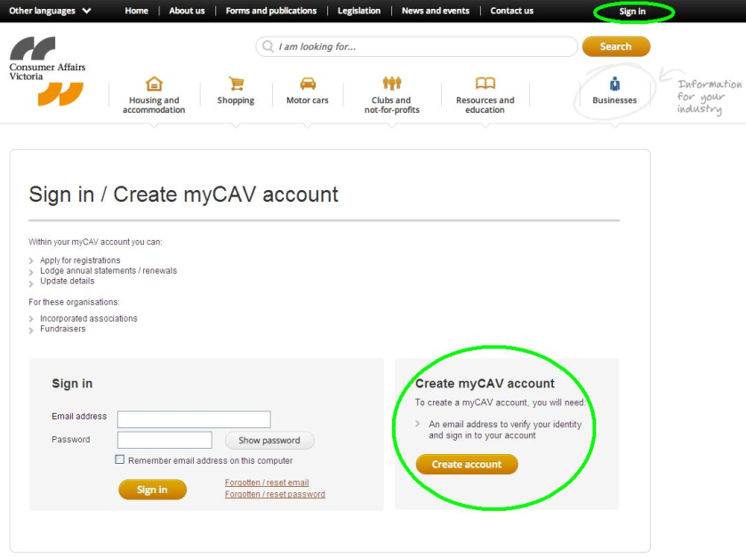
- Trả lời Yes (Có) hoặc  No (unsure) (Không  hoặc không chắc) cho  câu hỏi Quý vị có nhận  được một lá thư từ Consumer Affairs  Victoria chưa?  - Nếu quý vị trả lời No (Không), hãy điền tất cả thông tin trên mẫu đơn và chọn nút Create Account (Tạo tài khoản).  - Nếu quý vị trả lời Yes (Có), quý vị sẽ sang trang số đăng ký. | 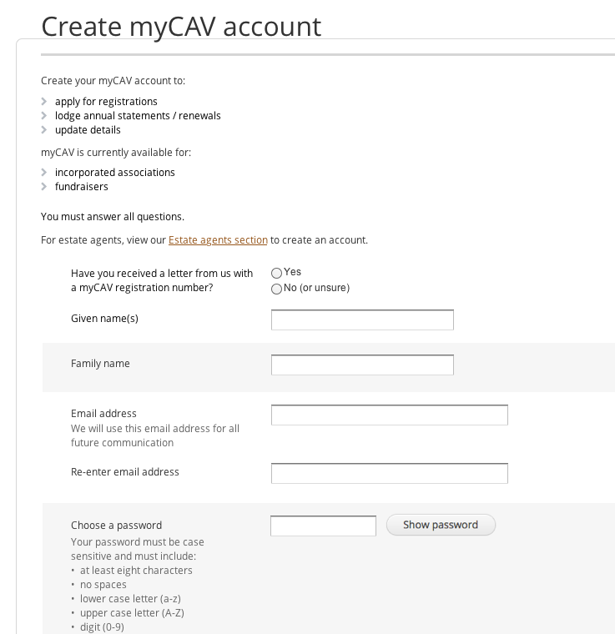
Ở trang số đăng ký:  - Điền vào số đăng ký myCAV ghi ở phía trên lá thư của quý vị và chọn Next (Tiếp). | 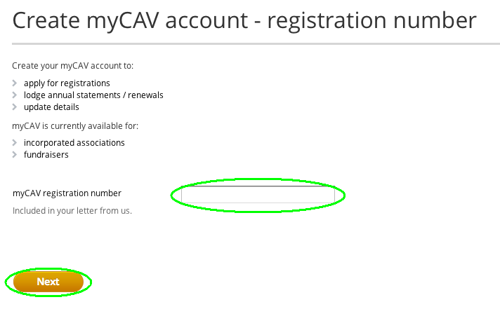
- Xác nhận quý vị có phải là người có tên hay không. Nếu Yes (Có), chọn Next (Tiếp) để tiếp tục. | 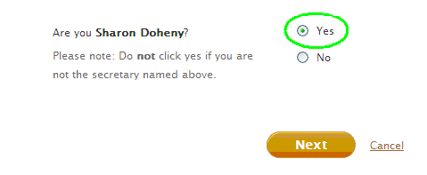
- Điền vào địa chỉ email  và mật khẩu của quý vị.  - Chọn Show password (Hiển thị mật khẩu)  để kiểm tra mật khẩu  của quý vị.  - Sau đó chọn nút Create account (Tạo mật khẩu).  Ghi chú: Vui lòng nhớ địa chỉ email và mật khẩu của quý vị  và cất chúng ở một nơi an toàn.  Mật khẩu phải dài ít nhất 8 chữ và bao gồm ít nhất một chữ thường, một chữ in, một số và một ký tự đặc biệt. | 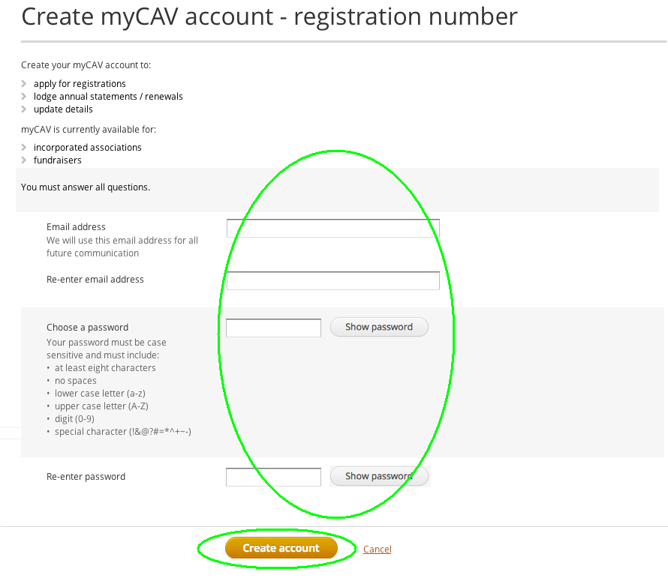
Một tin nhắn tức thời sẽ cho  biết quý vị đã tạo tài khoản  của mình thành công.  Bấm vào đường dây kết nối sign in (đăng nhập) trong  tin nhắn để hoàn tất đơn  của quý vị. | 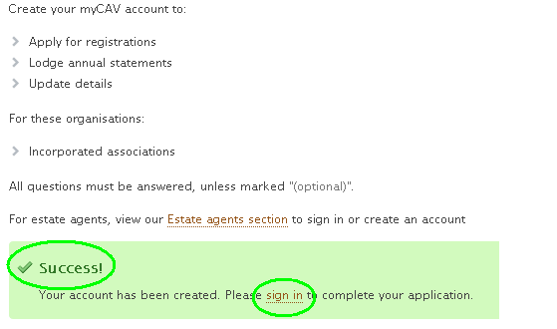
Trong phần myCAV Sign in (Đăng nhập) điền vào địa chỉ email và mật khẩu của quý vị  và chọn nút Sign in (Đăng nhập) để đi đến trang chủ myCAV của quý vị. | 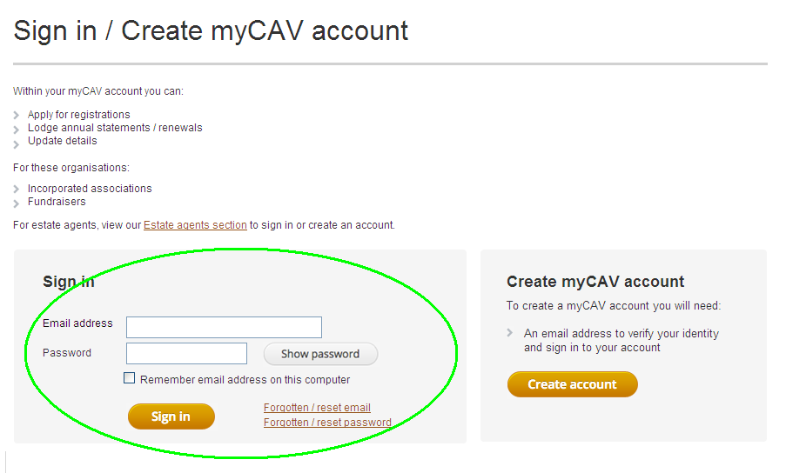
Tại trang chủ myCAV của mình quý vị có thể:  - Xem và thay đổi chi tiết hiệp hội của mình bằng cách dùng danh sách Actions (Hành động).  - Tải xuống giấy chứng nhận và điều lệ của quý vị.  - Xem các giao dịch gần đây.  - Nộp bản khai thường niên. | 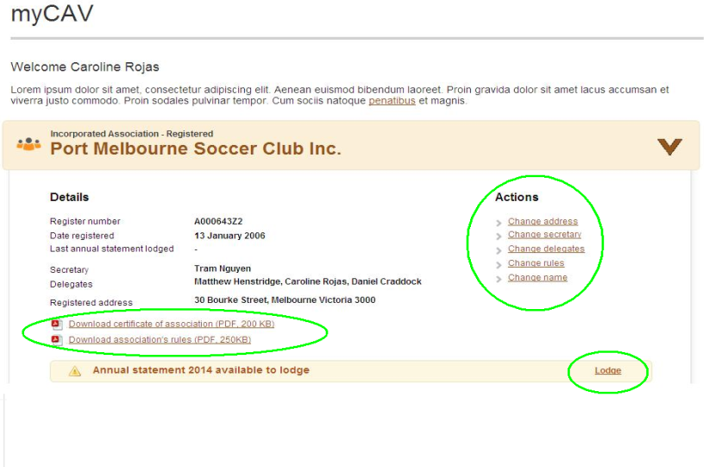
Ghi chú:  Nếu quý vị không phải là người có tên hiện lên hãy chọn No (Không). Một tin nhắn sẽ yêu cầu quý vị tạo một tài khoản myCAV mới.  Để làm điều này hãy chọn liên kết trong tin nhắn, điền vào tên, địa chỉ email và mật khẩu của quý vị rồi chọn nút Create account (Tạo tài khoản).  Một khi quý vị đã tạo một tài khoản myCAV quý vị có thể nối kết nó với hiệp hội của mình. | 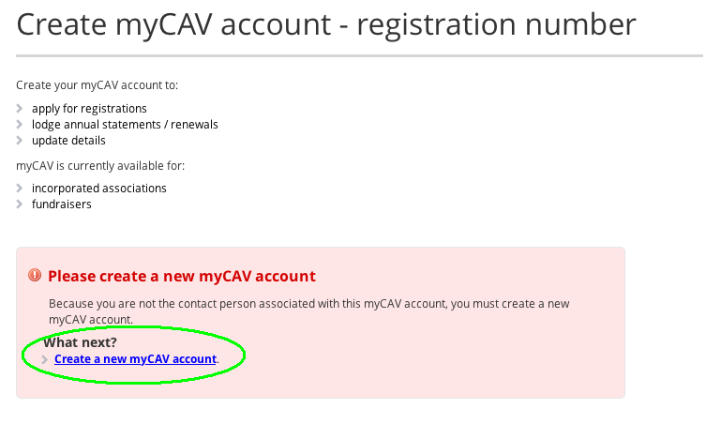
Làm thế nào kết nối tài khoản của quý
vị với hiệp hội của mình
Một khi quý vị đã tạo một tài khoản mới myCAV quý vị có thể kết nối nó với hiệp hội  của mình.  - Chọn tên của mình ở phía bên phải phía trên của trang mạng của chúng tôi để mở một danh sách thả xuống.  - Chọn Link to an organization (Kết nối với một tổ chức) trong danh sách. | 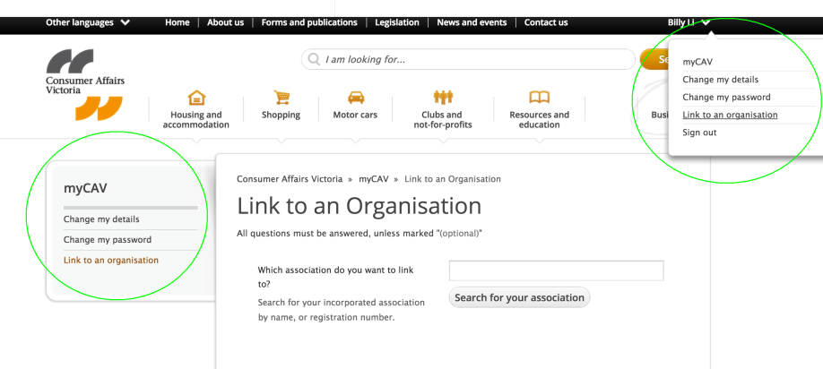
- Điền vào tên của hiệp hội quý vị muốn kết nối và  chọn nút Search for your association (Tìm hiệp  hội của quý vị).  - Khi quý vị thấy tên hiệp hội của mình, chọn tên này.  - Bấm OK khi hiện ra một hộp với câu hỏi Are you  sure you want to  link the association  as secretary? (Quý vị  có chắc chắn muốn  kết nối hiệp hội với tư  cách là thư ký không?) | 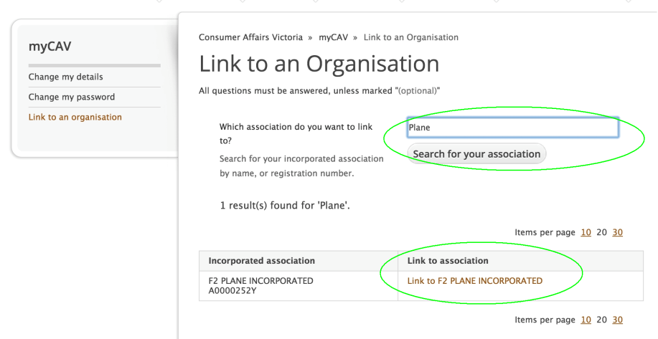
Một tin nhắn tức thời sẽ cho quý vị biết việc kết nối tài khoản của quý vị với hiệp hội của mình có thành công không.  Muốn đi đến trang chủ myCAV của mình, hãy chọn đường kết nối Return to myCAV (Trở lại myCAV) trong tin nhắn. | 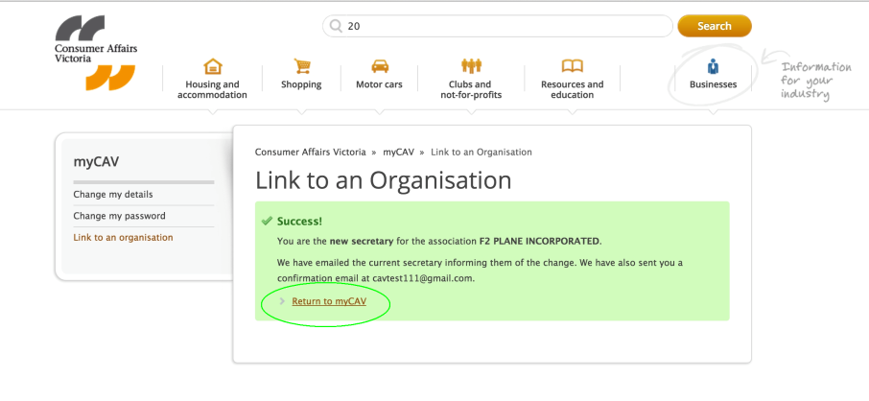
Quý vị sẽ nhận được một email cho biết quý vị đã được kết nối với hiệp hội của mình.  Khi quý vị chọn đường dây  kết nối trong email quý vị sẽ  đi thẳng đến phần Sign in (Đăng nhập) trong trang myCAV của mình. | 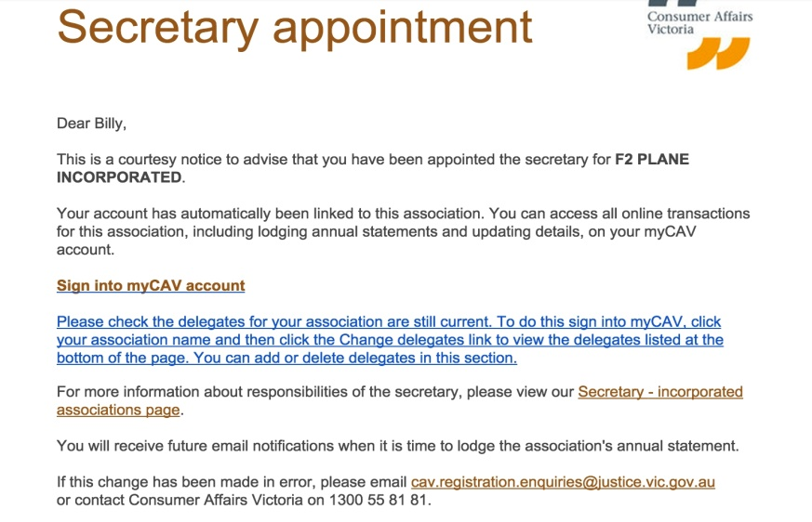
Một khi quý vị đã kết nối tài khoản myCAV của quý vị với hiệp hội của mình, quý vị có thể đăng nhập tại trang chủ tài khoản myCAV của quý vị bất cứ lúc nào. | 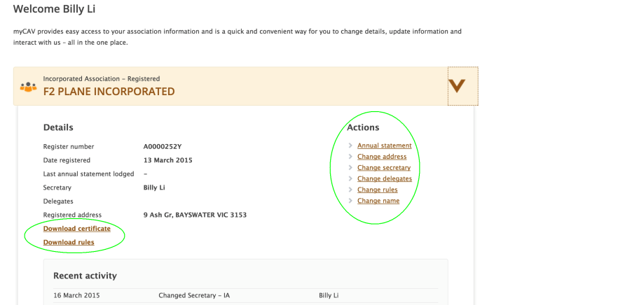

Làm thế nào sử dụng trang chủ myCAV
Chỉ có thư ký hoặc người thụ ủy mới có thể thay đổi chi tiết của hiệp hội trên myCAV.  Khi có sự thay đổi một email sẽ được gởi đến người thư ký để thông báo về thay đổi này.  Trên trang chủ myCAV của quý vị hãy chọn mũi tên bên cạnh tên hiệp hội của mình để:  - Xem chi tiết và các hoạt động gần đây của hiệp  hội của quý vị.  - Tải xuống bản sao giấy đăng ký và điều lệ của quý vị.  - Thay đổi chi tiết hiệp hội  của quý vị bằng cách sử dụng Danh sách  Actions (Hành động).  - Nộp bản khai thường niên khi đến hạn. | 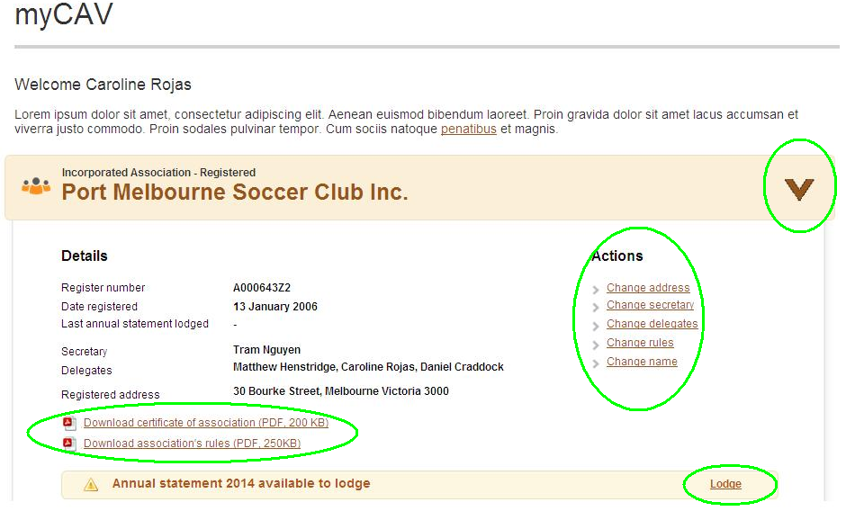

Làm thế nào nộp bản khai thường niên
Tất cả các hiệp hội phải nộp bản khai thường niên trên myCAV trong vòng một tháng sau ngày đại hội thường niên (AGM).  Một email sẽ được gởi để nhắc nhở quý vị nộp bản khai thường niên của mình.  Các hiệp hội Bậc 1 – với thu nhập ít hơn $250,000 một  năm – không còn cần phải nộp một bản khai tài chánh với bản khai thường niên của mình.  Các hiệp hội Bậc 2 và Bậc 3 phải đính kèm các bản khai tài chánh và một bản sao của bản kiểm toán dưới dạng văn kiện điện tử.  Chọn kết nối lodge (nộp) tại trang chủ myCAV của quý vị:  - Điền vào thông tin được  yêu cầu. | 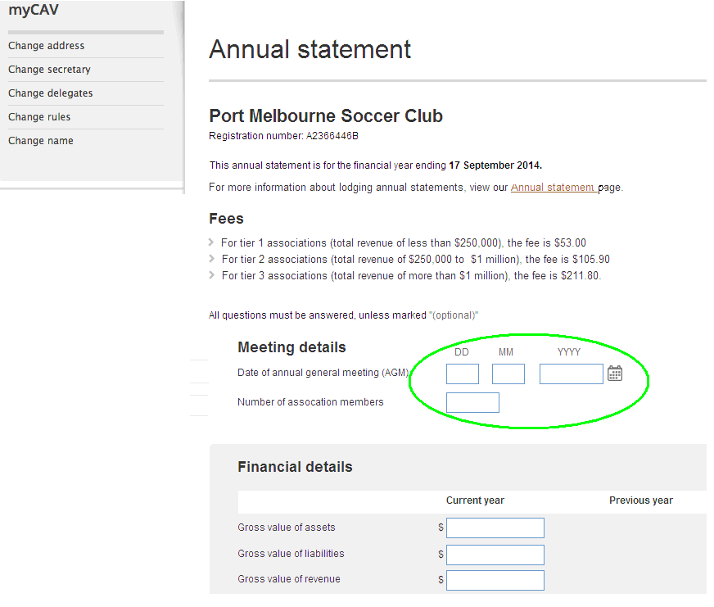
- Đính kèm các văn kiện hỗ trợ dưới dạng văn kiện điện tử bằng cách bấm vào Select file to attach (Chọn văn kiện để đính kèm).  Tìm văn kiện của quý vị trên máy computer và chọn Ok. (Văn kiện phải thuộc dạng .doc, .docx, .xls, xlsx, .text, .pdf và không lớn hơn 5MB)  - Đọc cẩn thận phần Declaration (Lời khai) và chọn Agree (Đồng ý).  - Chọn Next (Tiếp) để tiếp tục qua phần thanh toán tiền.  Ghi chú:  Đồng ý với một Lời khai trên myCAV có tính chất ràng buộc về pháp lý. | 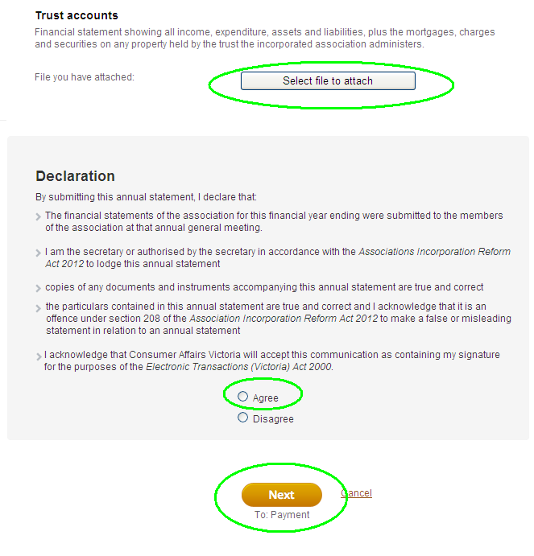
Làm thế nào thanh toán tiền trên myCAV
Khi sử dụng myCAV, quý vị có thể chọn thanh toán tiền trên mạng, hoặc đích thân mang trả bằng ngân phiếu tại bưu điện.  Muốn thanh toán tiền:  - Bấm vào cách thanh toán tiền của quý vị.  - Chọn Next (Tiếp) để sang phần thanh toán tiền. | 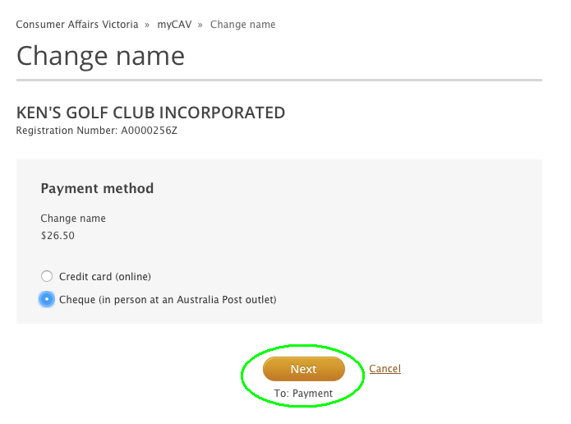
Nếu đích thân thanh toán tiền:  - Hãy kiểm tra xem thông tin có đúng không, rồi chọn Confirm (Xác nhận).  Ghi chú:  Một hóa đơn sẽ được gởi bằng email đến cho quý vị, và quý vị có 14 ngày để thanh toán tiền. Khi thanh toán tiền quý vị phải yêu cầu được trao biên nhận. | 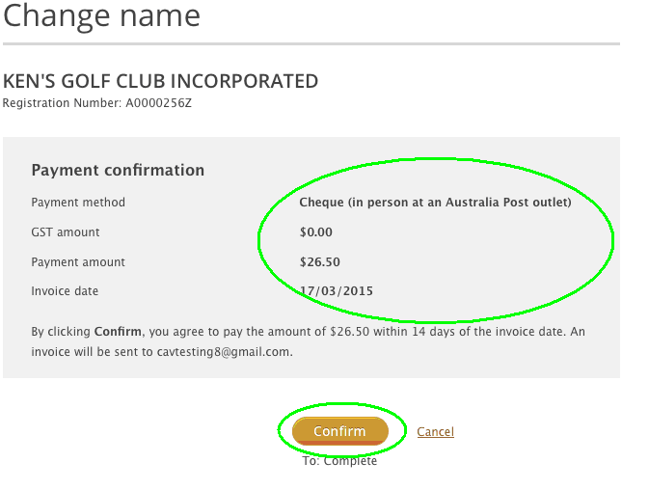
Nếu thanh toán tiền trên mạng:  - Quý vị cần một thẻ khấu trừ hoặc thẻ tín dụng Visa hoặc MasterCard.  - Nhập chi tiết thẻ vào và chọn Next (Tiếp) để  tiếp tục.  - Nếu chi tiết đúng,  chọn nút Make payment (Thanh toán).  Ghi chú:  Một tin nhắn tức thời sẽ cho biết việc thanh toán tiền của quý vị có thành công không và một biên lai sẽ được gởi bằng email đến cho quý vị. | 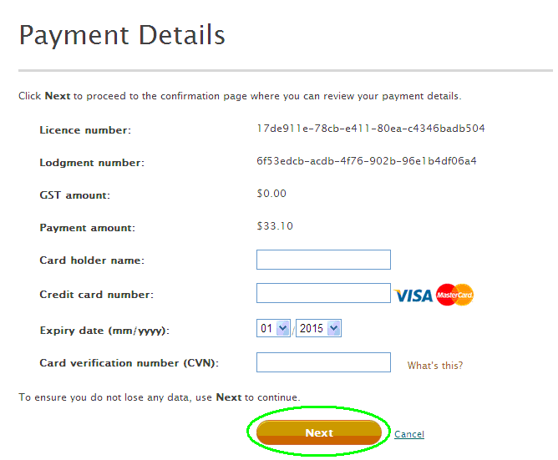

Làm thế nào thay đổi tên hiệp hội
Muốn đổi tên hiệp hội cần phải có một nghị quyết đặc biệt.  Sau khi nghị quyết đã được thông qua:  - Chọn Change name  (Đổi tên) trong Danh sách Actions (Hành động). | 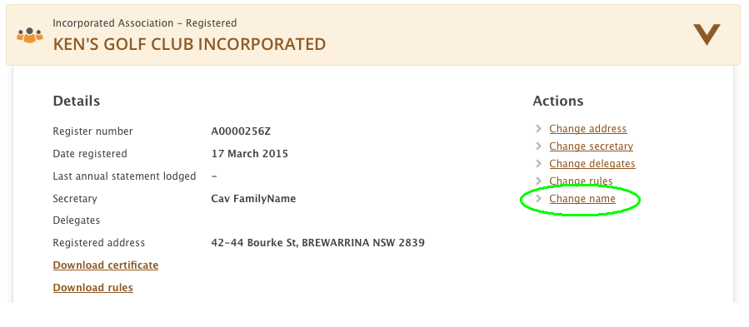
- Nhập tên mới và chọn nút Check name availability (Kiểm tra xem tên có thể dùng được không). | 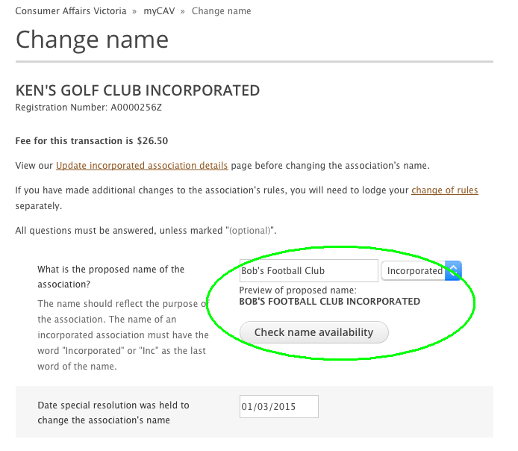
- Một tin nhắn sẽ cho biết  tên này có thể dùng  được không.  Ghi chú:  Nếu tên này không thể dùng được, quý vị sẽ cần phải chọn một tên khác.  - Nhập ngày của nghị quyết đặc biệt. | 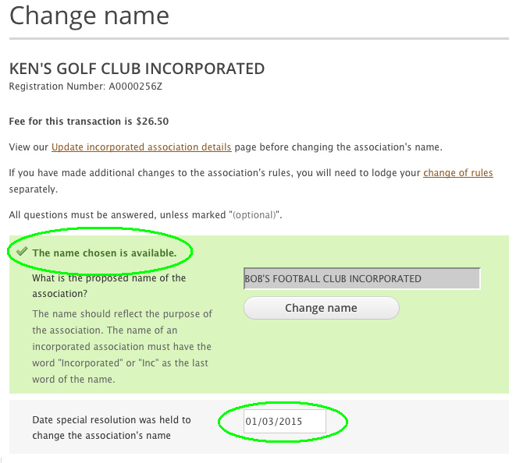
- Đính kèm một bản điều lệ  với tên mới của hiệp hội  của quý vị dưới dạng văn  kiện điện tử.  - Đọc Lời khai có giá trị ràng buộc về pháp lý và chọn Agree (Đồng ý) và Next (Tiếp) để sang phần thanh toán tiền. | 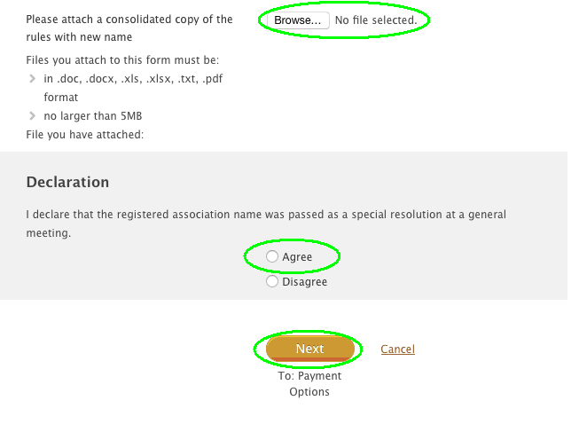
Sau khi hoàn tất phần thanh toán tiền, quý vị sẽ nhận được một tin nhắn tức thì cho biết  tên của hiệp hội của quý vị  đã được đổi. | 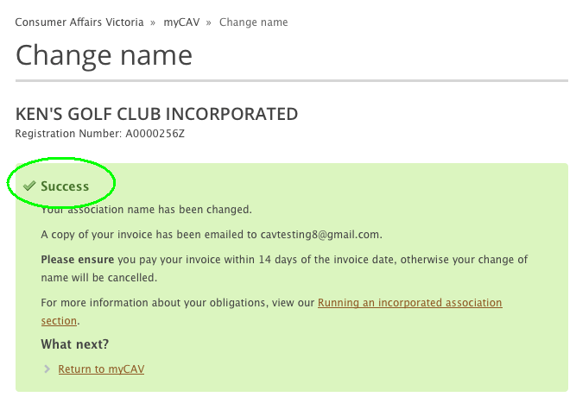
Lần tới quý vị đăng nhập vào myCAV quý vị sẽ thấy tên hiệp hội của mình đã được đổi. | 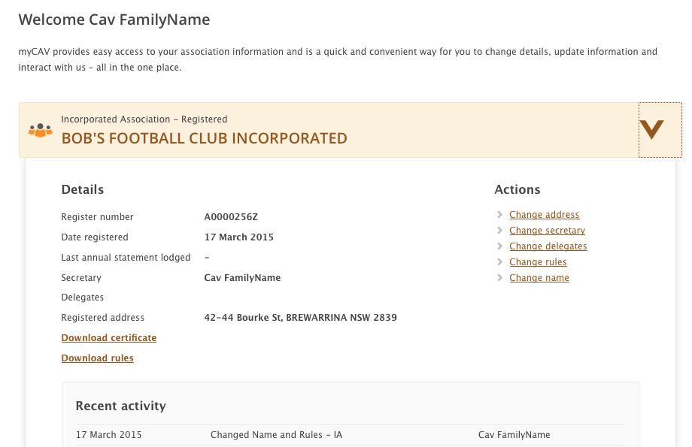

Làm thế nào thay đổi điều lệ
Muốn thay đổi điều lệ của hiệp hội của quý vị cần phải có một nghị quyết đặc biệt.  Sau khi nghị quyết đã được thông qua:  - Chọn Change rules  (Đổi điều lệ) từ Danh sách Actions (Hành động). | 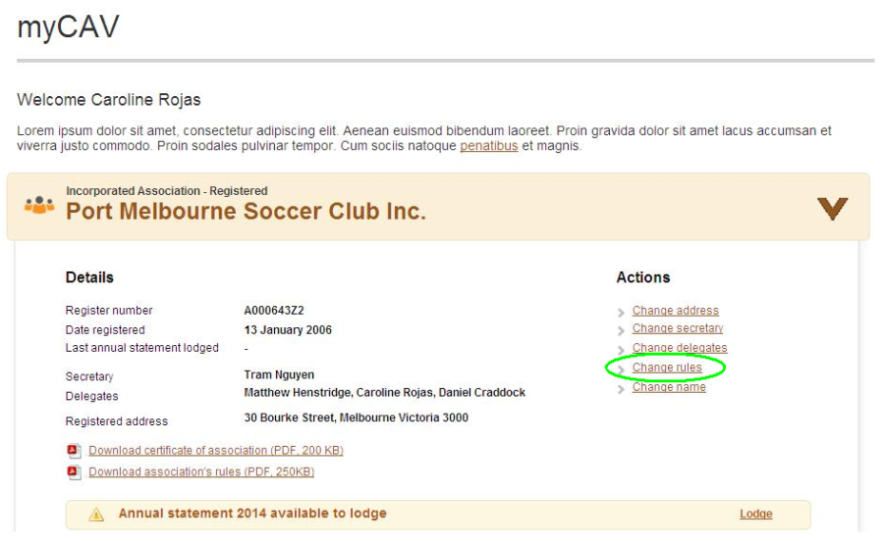
- Chọn Own rules (Điều lệ riêng) hoặc model rules (điều lệ mẫu có sẵn) trong danh sách thả xuống.  - Nhập ngày thông qua nghị quyết đặc biệt. | 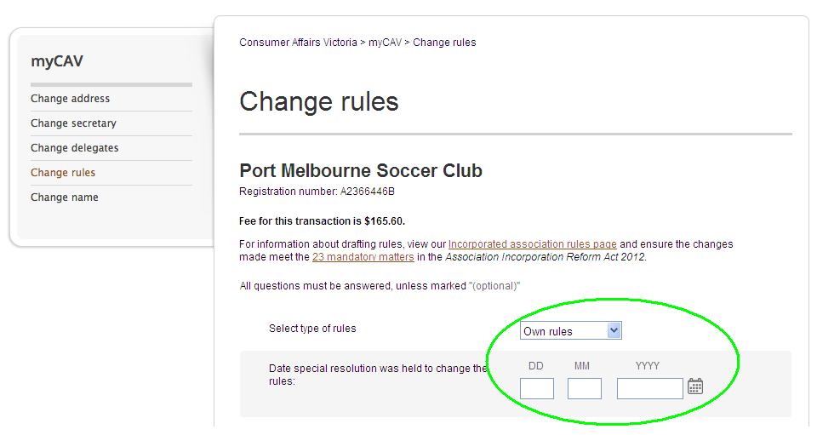
- Đính kèm một bản sao nghị quyết đặc biệt dưới dạng  văn kiện điện tử.  - Nhập ngày cuối tài khóa  và mục tiêu của cơ quan  của quý vị.  - Đính kèm một bản điều lệ của quý vị dưới dạng văn kiện điện tử.  - Chọn Agree (Đồng ý) cho Lời khai và Next (Tiếp) để sang phần thanh toán tiền. | 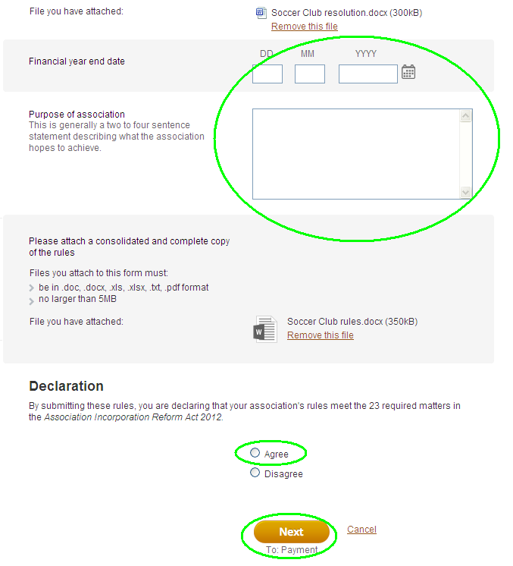
Làm thế nào đổi thư ký hay cập nhật chi tiết
Chỉ có thư ký đương nhiệm mới có thể thay thế tên của thư ký.  Muốn thay đổi chi tiết thư ký:  - Chọn Change secretary (Đổi thư ký) từ danh sách Actions (Hành động) ở trang chủ myCAV của quý vị.  - Sau đó chọn Update current secretary’s details (Cập nhật chi tiết của thư ký đương nhiệm) hoặc Change to new secretary (Đổi sang thư ký mới). | 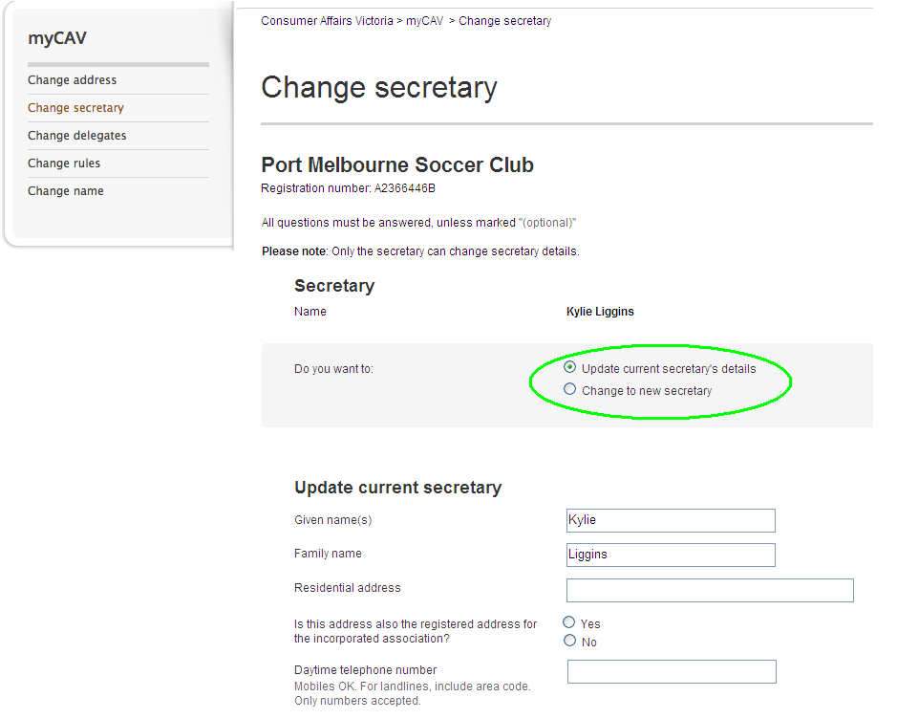
- Nhập chi tiết mới vào.  - Chọn Save (Lưu).  Nếu thay đổi thư ký, một email sẽ được gởi cho thư ký sắp mãn nhiệm và các người thụ ủy của hiệp hội để thông báo về thay đổi này.  Thư ký mới sẽ nhận được một email xác nhận việc bổ nhiệm của họ và một kết nối để kích hoạt một tài khoản myCAV. | 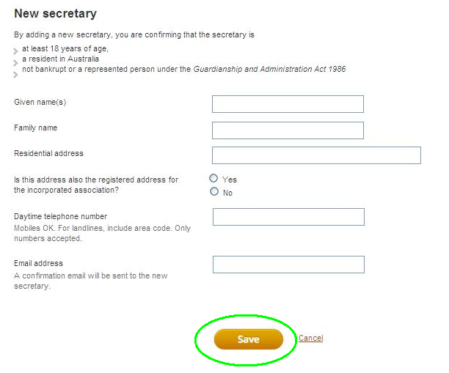

Làm thế nào thêm hoặc bớt người thụ ủy
Một thư ký có thể ủy quyền cho tối đa ba người thụ ủy để giúp đỡ mình với công tác hành chánh trên myCAV, nếu cần.  Muốn thêm một người thụ ủy:  - Chọn Change delegates  từ danh sách Actions  (Hành động).  - Nhập chi tiết của người thụ ủy mới và bấm để xác nhận người thụ ủy này đã được thư ký ủy quyền.  - Chọn Add delegate  (Thêm người thụ ủy).  Nếu quý vị đã có ba người thụ ủy, thư ký phải bớt đi một người thụ ủy trước khi có thể thêm một người thụ ủy mới.  Muốn bớt đi một người thụ ủy:  - Chọn Delete (Xóa) bên cạnh tên của người đó.  Một email sẽ được gởi cho người thụ ủy mãn nhiệm và thư ký đương nhiệm để thông báo về sự thay đổi.  Các thư ký và người thụ ủy mãn nhiệm sẽ không thể tiếp tục tiếp cận chi tiết của hiệp hội trên tài khoản myCAV của họ. | 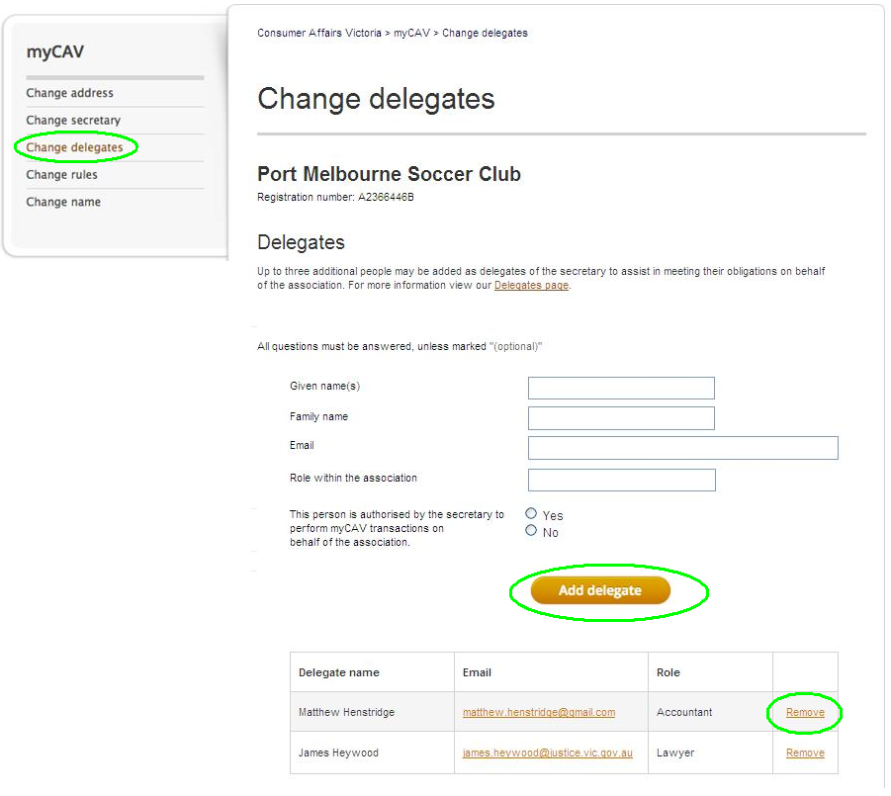

Làm thế nào thay đổi chi tiết cá nhân
Vì những lý do bảo mật, chi tiết cá nhân duy nhất mà quý vị có thể thấy trên myCAV là của chính mình.  Muốn thay đổi chi tiết cá nhân của quý vị:  - Vào trang mạng của chúng tôi và chọn tên mình ở phía trên trang để mở ra danh sách thả xuống.  - Chọn công việc quý vị  muốn làm. | 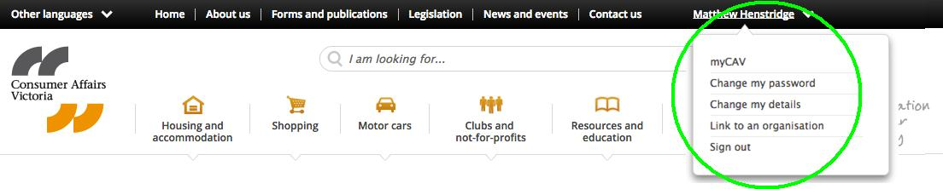
Ví dụ muốn thay đổi mật khẩu của quý vị:  - Chọn Change my password (Đổi mật khẩu của tôi) từ danh sách.  - Nhập mật khẩu hiện tại của quý vị.  - Nhập mật khẩu mới và chọn Show password (Hiển thị mật khẩu) để bảo đảm nhập đúng.  - Chọn Save (Lưu) và một tin nhắn tức thời sẽ xác nhận sự thay đổi. | 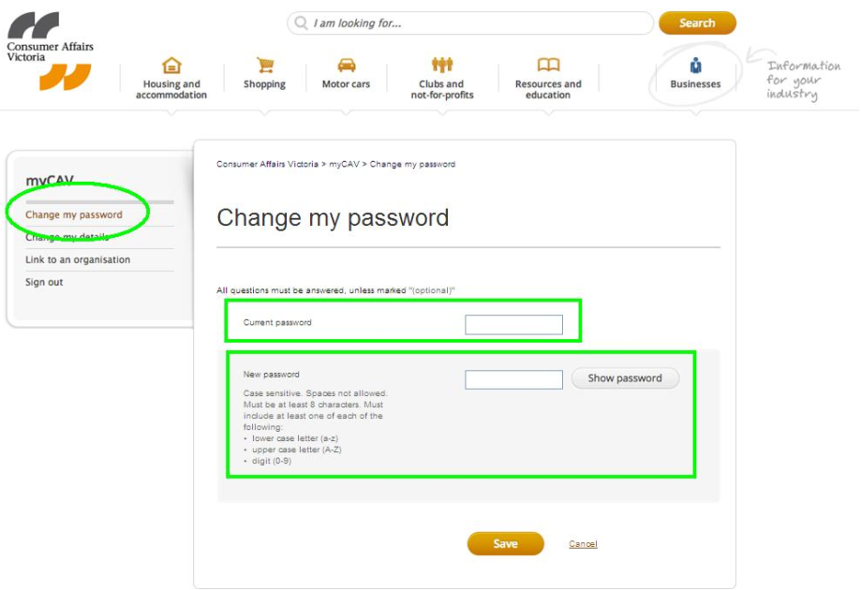

Làm thế nào cài lại mật khẩu của quý vị
Nếu quý vị quên mật khẩu  của mình:  - Vào trang Sign in (Đăng nhập) myCAV và chọn Forgotten/reset password (Quên/Cài lại mật khẩu).  - Nhập địa chỉ email của quý  vị và chọn Send link  (Gởi kết nối).  Một email sẽ được gởi cho quý vị để thay đổi mật khẩu.  Quý vị có 24 tiếng đồng hồ để chọn kết nối và làm theo chỉ  dẫn để tạo mật khẩu mới.  Nếu kết nối này hết hạn trước khi quý vị đổi mật khẩu,  hãy lập lại quy trình này. | 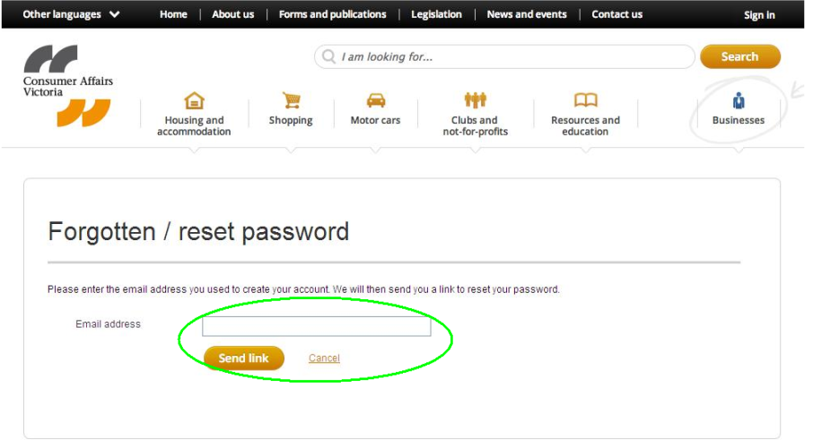

Làm thế nào thoát ra khỏi myCAV
Vì lý do an ninh, luôn luôn thoát ra sau khi dùng myCAV.  - Chọn Sign out (Thoát ra)  ở phía trên bên phải của màn hình. | 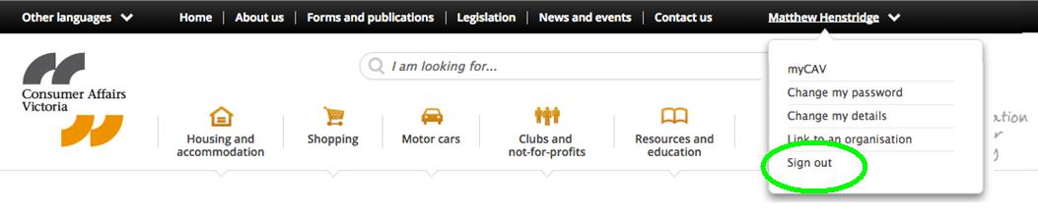

Các hoạt động không có trên myCAV

Chỉ có những hoạt động sau đây là không thể làm trên myCAV:

- sát nhập các hiệp hội
- xin gia hạn thời gian để tổ chức đại hội thường niên và nộp bản khai thường niên
- giải thể hoặc bãi bỏ hiệp hội.

Các mẫu đơn cho những hoạt động này có trên trang mạng của chúng tôi www.consumer.vic.gov.au/associations

Cập nhật trình duyệt của quý vị

Để đạt được kết quả tối ưu, chúng tôi đề nghị quý vị dùng Google Chrome làm trình duyệt mạng của mình. Chrome là một trình duyệt nhanh và hiệu quả và
có thể được tải xuống miễn phí.

Dịch vụ phiên dịch

Có thông tin về myCAV bằng nhiều ngôn ngữ khác nhau trên trang mạng của chúng tôi www.consumer.vic.gov.au/languages

Quý vị có thể gọi cho dịch vụ phiên dịch miễn phí của chúng tôi tại số 131 450.
Hãy nói tên ngôn ngữ của mình bằng tiếng Anh, và yêu cầu thông dịch viên gọi
cho Đường dây giúp đỡ của chúng tôi qua số 1300 55 81 81 trong giờ làm việc.

Cũng có giúp đỡ tại Đường dây giúp đỡ Koori số 1300 661 511.

Thêm thông tin

Muốn xem các video hướng dẫn về myCAV và thêm thông tin và cập nhật về myCAV hãy thăm trang: consumer.vic.gov.au/associations

Muốn đăng ký nhận bản tin bất vụ lợi của chúng tôi bao gồm thông tin cho các hiệp hội hợp thức hóa hãy thăm trang: consumer.vic.gov.au/newsletters

myCAV sẽ được cập nhật thường xuyên. Mặc dù bề ngoài của myCAV có thể thay đổi theo thời gian, các quy trình từng bước dễ dàng của nó sẽ tiếp tục giúp quý vị hoàn tất công việc cho hiệp hội của quý vị một cách nhanh chóng và tiện lợi.

